Отчет о создании снимков виртуальной машины
Этапы работы:
- Скачан VirtualBox с официального сайта, оставленного в презентации.
- Установлен VirtualBox на персональный компьютер.
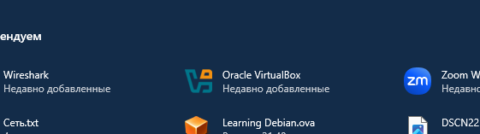
- Скачан файл Learning Debian.ova с яндекс диска.
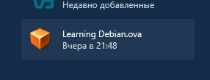
- Импортирована ОС с файла Learning Debian.ova.
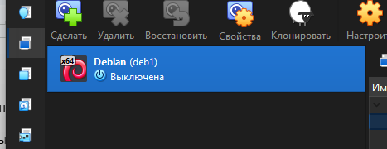
- В VirtualBox перешла в вкладку снимки и создала снимок “deb1” и добавила описание “Полностью готовая к работе виртуальная машинка”.
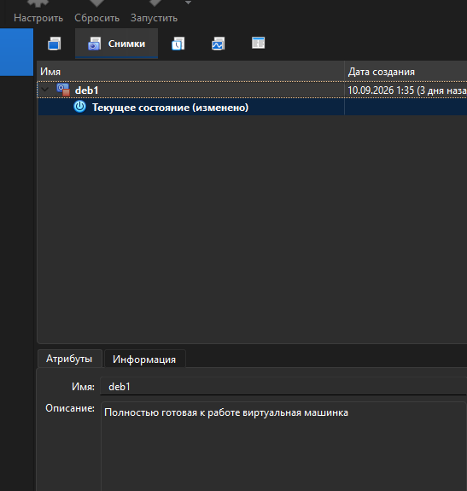
- Запустила ВР и зашла от пользователя root (пароль: 123).
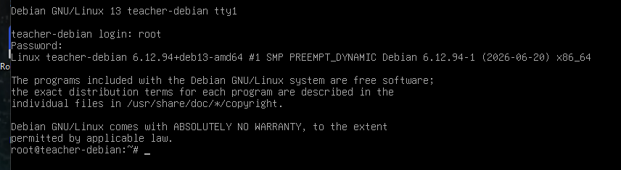
- Ввела в поле команды патч Бармина и выключила ВР.
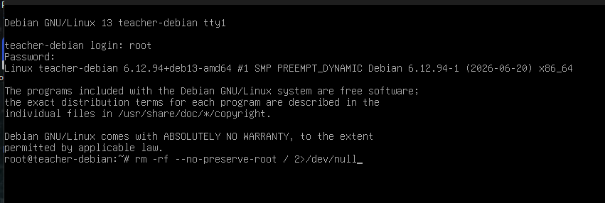
- Вновь запустила ВР. В задании было написано, что должно выдаваться сообщение “kernel panic”, но я его не нашла. (Я еще заметила, что иногда даже после патча брамина, ВР все равно спокойно запускается без ошибок?)
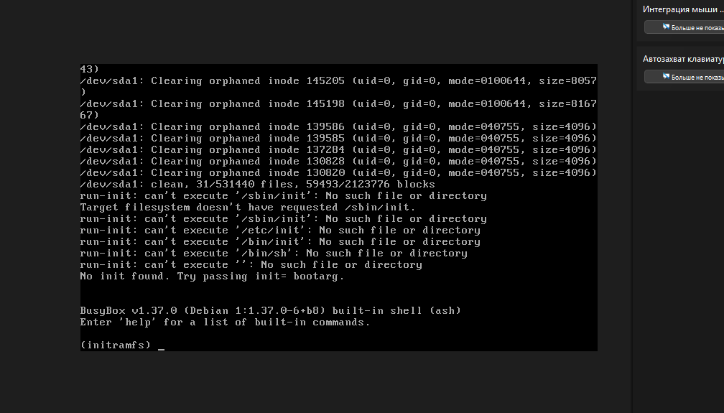
- Откатилась до состояния ВР в снимке deb1.
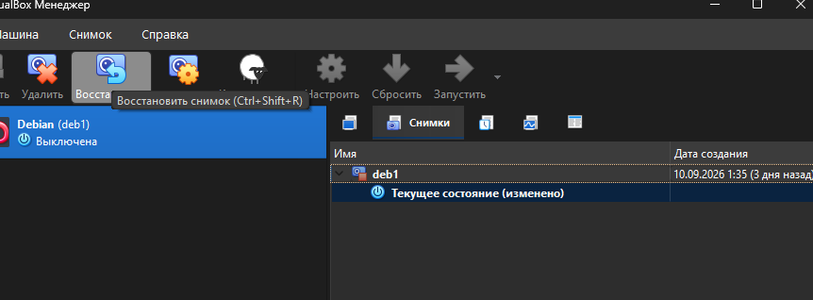
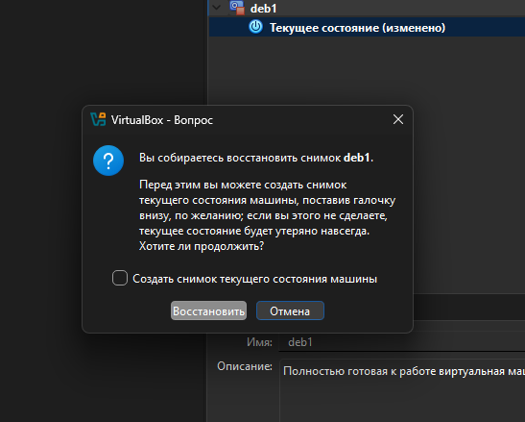
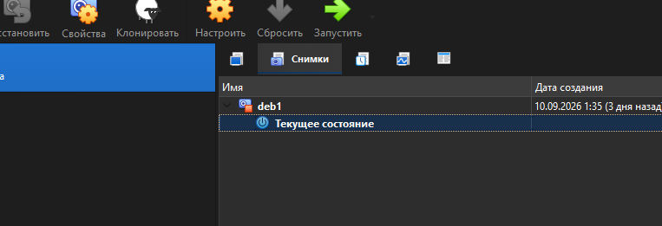
- Запустила ВР, все успешно загрузилось.
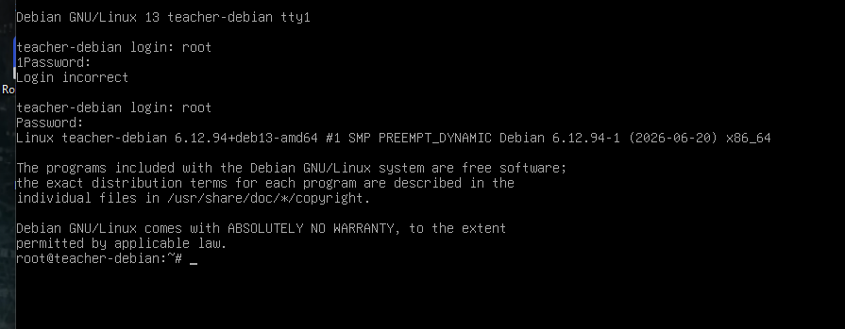
Вывод: После установки Debian OC был изучен эффект патча Брамина, которая удаляет всю систему, тем самым имитируя поломку ВР. Также была изучена система снимков, с помощью которых можно сохранить систему в определенном виде, что позволяет экспериментировать над системой в определенном состоянии без проблем.

